桃園市頂社國民小學校外人士入班注意事項暨課程計畫
一、依據教育部國民及學前教育署(以下稱國教署)108年9月17日臺教國署國字第1080102010號函辦理。
二、各國民中小學基於豐富教學內容，邀請校外人士進班協助教學，應妥為規劃整體課程，以兼顧授課品質與學生權益。相關注意要項如下：
(一)學校基於豐富課程內容得同意授課教師邀請校外人士進班協助教學。
(二)校外人士進班協助教學之內容應符合學校課程計畫，且授課教師應事先與協助教學之校外人士共同討論及規劃。
(三)前揭課程安排，應本中立原則，不得為特定政治團體或宗教信仰從事宣傳或活動，並不得有商業或其他利益衝突之情事。
(四)授課教師邀請校外人士協助教學以納入學期課程計畫為原則，倘有臨時性需求，應於課程開始一週前，循校內審核機制辦理。
(五)授課教師安排校外人士協助教學，應事先告知學生家長課程內容。
(六)校外人士進班協助教學時，原授課教師仍應隨班。
(七)校外人士協助教學實施方式、校外人士資格及次數等，學校應本教學專業自訂審核機制，並於課程實施後予以評估，了解課程實施成效，以作為爾後課程規劃及審核之參考。
三、有關校外人士進班協助教學之內容仍應依十二年國民基本教育課程綱要總綱及各領綱之規定辦理；其他非屬進班協助教學事項仍請依各相關規定辦理。
四、109學年度校外人士入班課程教學計畫
(一)品格高爾夫課程
主題 | 高爾夫
教學活動 | 遊戲高爾夫 | 技高一籌 | 迎風高飛
年級 | 低 | 中 | 高
學習目標 | 1.於新生始業式設計新生推桿體驗活動，由六年級學生示範與教學。  2.融入健康與體育教學，觀看高爾夫影片建立基礎認知。  3.融入藝術與人文課程，指導學生自製高爾夫遊戲模組進行簡式推桿體驗。 | 1.學習高爾夫基本禮儀  2.認識高爾夫場地、球具。  3.揮桿擊球練習擊點[碼數距離]  4.重疊式扣指握桿  5.揮桿、推桿練習  6.上下揮桿及收桿練習 | 1.了解高爾夫比賽規則  2.揮桿、推桿、切桿擊球練習  3.半後揮桿擊球  4.上下揮桿及收桿練習  5.高爾夫解說員課程
融入學習領域  （節數） | 健康與體育  藝術與人文 | 彈性（1）  社團（3） | 彈性（1）  社團（3）
適性評量 | 1.技法實作  2.上課參與  3.認證檢核  4.口頭發表 | 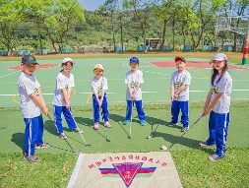 | 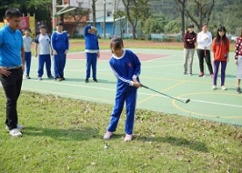
教學進度  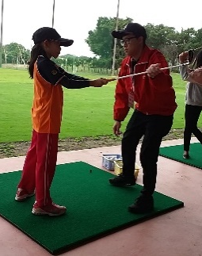  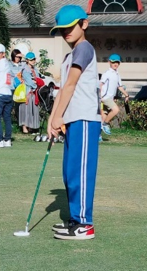  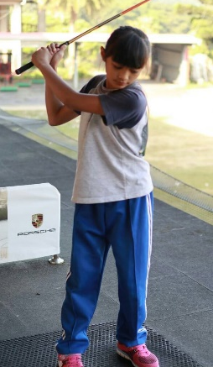  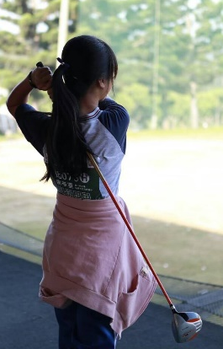  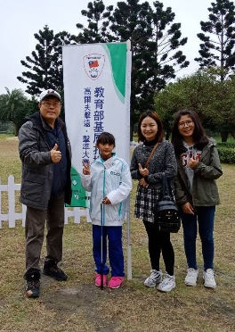
  週次 | 授課內容 | 檢核
  第一週 | 1說明上課內容及進度  2認識高爾夫:  (1)高爾夫球歷史  (2)認識個人裝備 | 口頭問答
  第二週 | 1.擊球力學之分析  2.高爾夫球規則介紹 | 口頭問答
  第三週 | 1.握桿、站姿、瞄球之基本要領  2.高爾夫球規則介紹 | 實作  學習單
  第四週 | 1.握桿、站姿、瞄球之基本要領  2.高爾夫球規則介紹 | 實作
  第五週 | 1.上桿之力學分析及動作要領  2.高爾夫球規則介紹 | 實作
  第六週 | 1.上桿之力學分析及動作要領  2.高爾夫球規則介紹 | 實作
  第七週 | 1.下桿之力學分析及動作要領  2.高爾夫球規則介紹 | 實作
  第八週 | 1.下桿之力學分析及動作要領  2.高爾夫球規則介紹 | 實作
  第九週 | 1.半揮桿之練習及動作糾正  2.高爾夫球禮儀 | 實作  學習單
  第十週 | 1.半揮桿之練習及動作糾正  2.高爾夫球禮儀 | 實作
  第十一週 | 1.揮桿過程錯誤動作之糾正  2.高爾夫球禮儀 | 實作  學習單
  第十二週 | 1.揮桿過程錯誤動作之糾正  2.高爾夫球禮儀 | 實作
  第十三週 | 1.全揮桿之練習及動作糾正  2.高爾夫球禮儀 | 實作
  第十四週 | 1.全揮桿之練習及動作糾正  2.高爾夫球禮儀 | 實作
  第十五週 | 1.短鐵桿之練習及動作糾正  2.高爾夫球規則研討(實例) | 實作
  第十六週 | 1.短鐵桿之練習及動作糾正  2.高爾夫球規則研討(實例) | 實作  學習單
  第十七週 | 推桿之練習及糾正 | 實作
  第十八週 | 揮桿之練習及糾正 | 實作
  第十九週 | 測驗 | 實作
  第二十週 | 檢討與複習 | 實作
創新特色 | 1.每週三下午開設高爾夫球菁英班，以社團運作方式，於學校練習場與社區球場練習場進行揮桿與推桿技能練習。  2.結合教育部夏日樂學活動，於暑假期間開設全校混齡高爾夫球課程，外聘專業教練指導，讓低年級生提早且有更多時間接受技能指導，讓中、高年級生學習得以延續，亦有擔任指導學弟妹的服務學習機會。  3.結合社會資源，於六年級畢業前夕，至社區高爾夫球場進行高爾夫球中九洞比賽，紀錄桿數並於畢業典禮頒發高爾夫球認證證書。  4.鼓勵學生對外參賽，透過比賽觀摩同齡選手技能，增進學生練習動機與拓展視野。
(二)恆毅獨輪車
1.規劃彈性學習節數進行獨輪車課程，外聘專業教練指導，以混齡教學方式學習技能，含基本動作、競速與花式技能。獨輪車運動集驚、險、奇、巧、美於一身，除可增強身體的靈活度與平衡感，更有助於專注力與提升自信心。頂社國小從101年1月開始發展獨輪車運動，並成為學校特色課程，外聘專業教練指導，希望透過獨輪車的學習，培養學生自我精進，不畏艱難的「恆毅力」，帶給孩子成功的學習經驗，勇敢邁向每一個新的挑戰；近年來更是積極參與獨輪車各項比賽，成績優異。
2.課程內容
主題 | 獨輪車
教學活動 | 獨輪絕招 | 獨一無二 | 無與「輪」比
年級 | 低 | 中 | 高
學習目標 | 1.獨輪車基本平衡練習  2.上下車示範練習  3.攙扶前進練習  4.前後定車平衡學習  5.放手騎車100公尺  6.獨輪車初級檢定 | 1.放手騎車左右彎練習  2.單腳前進100公尺  3.定車50下練習  4.放置障礙物轉彎練習  5.獨輪車結構、高度調整、胎壓檢查。  6.獨輪車中級檢定 | 1.單腳定車練習  2.單腳撥輪前進  3.雙腳撥輪前進  4.倒退騎車  5.獨輪車簡易維修與保養  6.獨輪車高級檢定
融入學習領域  （節數） | 彈性（1）  健體（1） | 彈性（1）  健體（1） | 彈性（1）  健體（1）
適性評量 | 1.技法實作  2.上課參與  3.認證檢核 | 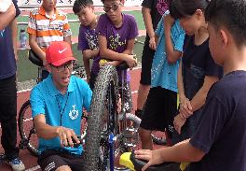 | 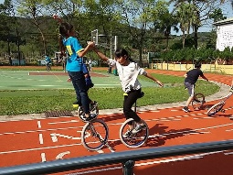
教學進度  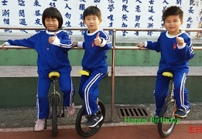  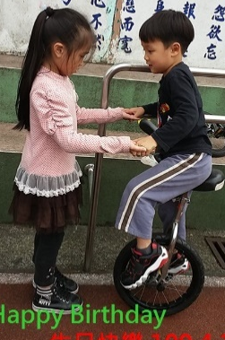  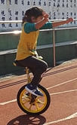  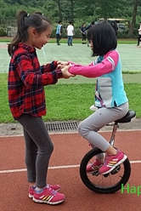  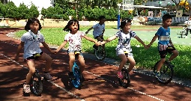  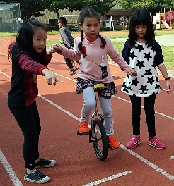  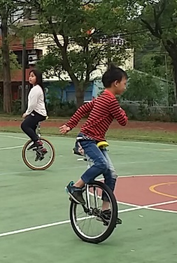  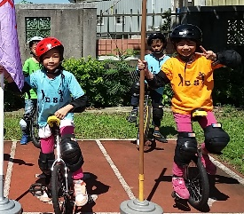  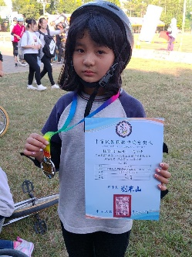  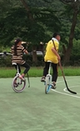
  項次 | 教學目標 | 課程內容
  1 | 認識獨輪車  選擇獨輪車  獨輪車初體驗 | 1.以輔助的方式或獨立手扶欄杆、牆壁上車，在車上保持平衡，並求標準動作。  2.練習從車子前、後方向下車
  2 | 平衡練習 | 1.平衡拍手  2.單手扶牆前後踩踏搖車
  3 | 平衡練習  扶牆前進 | 1.平衡拍手  2.單手扶牆前後踩踏搖車  3.向前踩半圈  4.向前踩一圈
  4 | 扶牆前進  放手前進 | 1.向前踩半圈  2.向前踩一圈  3.向連續踩踏  4.扶牆後放手前進
  5 | 扶牆前進  放手前進 | 1.向前踩半圈  2.向前踩一圈  3.向連續踩踏  4.扶牆後放手前進
  6 | 獨立騎乘  直行前進  直行轉彎 | 1.扶牆後放手獨立前進  2.直線前進  3.左、右轉
  7 | 直行前進  直行轉彎  Ｓ形前進 | 1.直線前進  2.左、右轉  3.Ｓ行前進
  8 | Ｓ形前進  繞圈練習  自由上車  定車練習 | 1.Ｓ行前進  2.左繞圈、右繞圈練習  2.扶牆自由上車練習  3.扶牆定車練習
  9 | Ｓ形前進  自由上車  定車 | 1.Ｓ形前進  2.自由上車後前行  3.原地定車
  10 | 定車練習  單腳定車  單腳前進 | 1.原地定車  2.扶牆單腳定車  3.定車後單腳定車  4.扶牆單腳前進
  11 | 單腳定車  單腳前進  倒退前進 | 1.定車後單腳定車  2.單腳前進  3.扶牆倒退練習
  12 | 倒退前進  倒退轉彎 | 1.倒退前進練習  2.倒退左、右轉
  13 | 倒退轉彎  倒退繞圈  拉跳練習 | 1.倒退左、右轉  2.倒退左、右繞圈  3.拉跳練習
  14 | 拉跳練習  夾跳練習  前、後推座前進 | 1.拉跳練習  2.夾跳練習  3.前推座練習  4.後推座練習
  15 | 前、後推座前進  獨輪車比賽  競速教學講解  獨輪車比賽  個人花式教學講解 | 1.前推座練習  2.後推座練習  3.競速動作要領講解  4.競速動作要領講解  5.個人花式動作講解  6.個人花式動作練習
  16 | 獨輪車比賽  個人花式教學講解  獨輪車比賽  雙人花式教學講解 | 1.個人花式動作講解  2.個人花式動作練習  3.雙人花式動作講解  4.雙人花式動作練習
  17 | 獨輪車比賽  團體花式教學 | 1.團體花式動作講解  2.團體花式動作練習
  18 | 旋轉練習  撥輪練習(壓/踩輪) | 1.左、右繞圈練習  2.扶牆前進練習
  19 | 旋轉+自轉練習  撥輪練習(壓/踩輪) | 1.左、右轉圈練習  2.旋轉後自轉練習  3.放手前進練習
  20 | 競速測驗  花式比賽/表演動作編排(雙人) | 1.競速100M計秒  2.競速200M計秒  3.整合所有動作成一段表演
  21 | 花式比賽/表演動作編排(單人) | 整合所有動作搭配上音樂成一段表演
創新特色 | 1.課程內容視學生個別表現循序漸進，教學進度得兼顧學生個別差異。  2.混齡上課增進相互觀摩與彼此激勵機會，提高學習成效。  3.利用週一下午時間，外聘專業獨輪車教練到校教學，老師在旁協同教學。  4.利用課後時間，進行校隊競速與花式訓練。  5.校內種子教師利用早自習及課後時間，進行校隊練習。  6.暑假辦理獨輪車營隊，安排家鄉踏查路線，讓孩子舞動騎跡。  7.鼓勵學生參加各項比賽，從中增能與拓展視野。

